**EL MEOLLO DE LA ECONOMÍA CONECTADA EN RED**

A medida que avanza la cantidad de productos se incrementa también las conexiones. La paradoja que las cosas que se conectan no son muy inteligentes. Ahora es que enfrentamos una revolución de las comunicaciones. El mundo nada en información y el dinero es una forma de comunicación ( todo procederá al e-dinero). Esta revolución viene en crecimiento exponencial**,**  en sillicon valley las empresas piden más servicios.

La eficiencia no debe ser un criterio para juzgar el valor de las actividades de una empresa (la personas necesitan de tiempo para volverse en experto de algo).

Una organización se abre camino hacia arriba (como escalar un montaña o *paisaje adaptativo*) .

La aptitud de una economía conectada en red exige ser desordenado, “aficiente”, dinámico.

Esta aptitud hace falta a las organizaciones con fines de lucro ya que a menudo son estáticas y rígidas.

Las empresas sin fines de lucro se pueden dar el lujo de experimentar descendiendo de la montaña para ser “aficiente”.

Las empresas que se vuelven más difusas, hace que sus intercomunicaciones sean más complicadas. Entender la dinámica de la economía en red puede ayudar a los líderes crear nuevas reglas para las nuevas exigencias. Así mismo, se debe contratar gente que esté dispuesta al aprendizaje, exploración e innovación.

Haciendo un flashback: “La casa de Bill Gates reconoce a sus invitados y enciende música a su gusto de modo automático”.

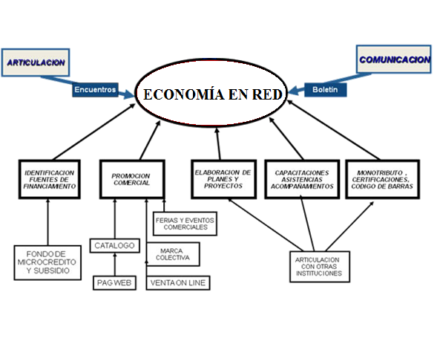

**DISCIPLINA DE LA INNOVACIÓN**

Para dominar la disciplina de la innovación debemos hacer 3 cosas:

* Concentrarnos en la misión
* Definir los resultados que buscamos
* Evaluar lo que hacemos y como hacemos

Una de las tareas de los líderes es evaluar cómo usar sus escasos recursos.

Se debe enfocar en resultados y oportunidades. Ejemplo de educación a los niños desde temprana edad.

Existen, por supuesto, innovaciones que surgen de un destello de genialidad. La mayoría de las innovaciones, sin embargo, y en especial las exitosas, son el resultado de una búsqueda consciente y en los negocios, la innovación rara vez surge de un destello de inspiración.

**Alumnos:**

* Aymara Huallpa , Mijail
* Sanches Roja, David